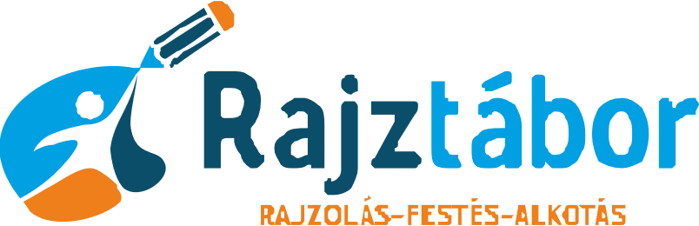

Úrhidai rajztábor

2025. 07. 21.- 2021.07.25. 8-12 éves korcsoport részére

oktató: Polyák István Vilmos

tel: 06-30-8379202

email: polyakistvanvilmos@gmail.com

Jelentkezési lap

A rajztáborban résztvevő neve:
Születési hely, idő
Lakcím
Szülő neve
Telefon
E-mail
A rajztáborban résztvevő TAJ száma:

Szülői nyilatkozat:
A rajztáborral kapcsolatos információkat, tudnivalókat megismertem és elfogadom.

dátum: …………………………………….

……………………………………..
aláírás

